林学院2025年寒假社会实践结项要求

一、团队主题实践结项材料
1.团队实践成果表
请根据团队情况填写附件1表格。
2.团队实践总结
概述实践目的、意义及主要活动，体现包含覆盖人群、走访地点等主要数据，总结主题活动、产出作品、活动成效等主要成果，图文并茂，以Word文件格式提交，不少于1200字。
3.团队成员心得体会
团队成员均需撰写，以Word文件格式提交，单篇不少于500字。
4.图片成果集
实践应进行全程照片记录，包括调研、走访、座谈、宣讲、主题活动、集体合影等，照片数原则上应不少于10张，其中创意特色类照片不低于5张，合影不多于3张。
照片应包括座谈会全景照片；点对点访谈照片、集体访谈照片；不同场景调研参观照片、标志性合影照片、介绍场景照片；活动全景照片、活动特写照片。参考示意图附后。
5.视频成果（选交）
各团队可围绕实践过程中拍摄感人故事、实践地自然与人文景观或实践趣闻等，题材内容形式均不限，可严肃可活泼，可有趣可感人。视频可随时提交至林学院团委社会实践部邮箱bjfulxyshsj@163.com。
6.其他实践成果（选交）
各团队可根据实际情况提交画册、模型、图纸、文化产品、寻访纪录片、Vlog、H5宣传页等多元形式的实践成果，作为评优表彰的重要支撑材料。

二、个人主题实践结项材料
1.个人实践总结
概述实践目的、意义及主要活动，体现包含覆盖人群、走访地点等主要数据，总结主题活动、产出作品、活动成效等主要成果，图文并茂，以Word文件格式提交，不少于1200字。
2.心得体会
以Word文件格式提交，不少于500字。
3.图片成果集
实践应进行全程照片记录，包括工作、调研、走访、座谈、宣讲、主题活动等，照片数原则上应不少于5张。
4.视频成果（选交）
各实践同学可围绕实践过程中拍摄感人故事、实践地自然与人文景观或实践趣闻等，题材内容形式均不限，可严肃可活泼，可有趣可感人。视频可随时提交至林学院团委社会实践部邮箱bjfulxyshsj@163.com。
5.其他实践成果（选交）
各实践同学可根据实际情况提交画册、模型、图纸、文化产品、寻访纪录片、Vlog、H5宣传页等多元形式的实践成果，作为评优表彰的重要支撑材料。

三、团中央“返家乡”社会实践专项结项材料
1.“返家乡”社会实践系统鉴定
各实践同学联系实践单位在返家乡社会实践系统上生成鉴定，以pdf文件格式提交，非返家乡社会实践系统鉴定不予认证。
2.心得体会
以Word文件格式提交，不少于500字。
3.图片成果集
实践应进行全程照片记录，包括工作、调研、走访、座谈、宣讲、主题活动等，照片数原则上应不少于5张。
4.视频成果（选交）
各实践同学可围绕实践过程中拍摄感人故事、实践地自然与人文景观或实践趣闻等，题材内容形式均不限，可严肃可活泼，可有趣可感人。视频可随时提交至林学院团委社会实践部邮箱bjfulxyshsj@163.com。
5.其他实践成果（选交）
各实践同学可根据实际情况提交画册、模型、图纸、文化产品、寻访纪录片、Vlog、H5宣传页等多元形式的实践成果，作为评优表彰的重要支撑材料。
四、寒招宣讲实践专项结项材料
寒招宣讲实践专项以北京林业大学招生办公室通知为准，结项由林学院团委社会实践部按照招生办公室反馈名单予以认证。

结项材料提交邮箱为bjfulxyshsj@163.com，相关事宜请联系对接工作人员。

附件1：团队实践成果表
附件2：图片成果集参考示意图
附件3：团中央“返家乡”社会实践系统鉴定示例

林学院团委社会实践部
2025年1月7日

附件1：
团队实践成果表
实践到访地数量
（省） | （市） |  |  | （乡/镇） |  |  | （社区/村）
具体地点 | 例：X省X市X县X镇X村
走访政府机关、高校、科研院所数量 |  |  |  |  | （逐个列举，政府、高校、研究所等）
开展主题宣讲次数 |  |  |  |  | （逐个列举宣讲主题）
开展座谈调研场次 |  |  |  |  | （填写座谈调研地点及主题）
调研访谈居民数量 |  |  | X户X人
开展其他活动情况
活动次数
逐个列举活动地点、名称
例：在xx县xx村组织村民开展xx净滩行动
特色活动开展情况（各团队限报送1项活动、500字以内）
提交照片数量 |  |  |  |  |  | 提交视频数量
媒体报道数量（详细链接后续填报）
（国家级） |  | （省部级） |  |  |  | （地市级） |  | （其他媒体）
实时报送新闻数量
附件2：
图片成果集参考示意图

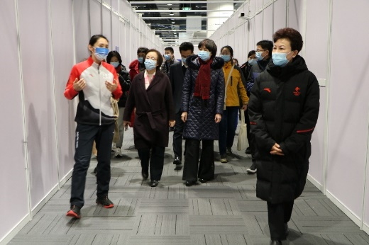
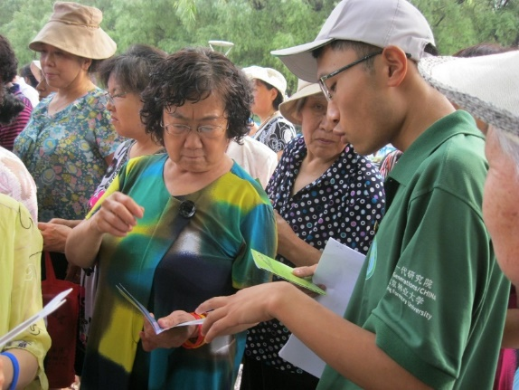
参观讲解类照片 访谈照片

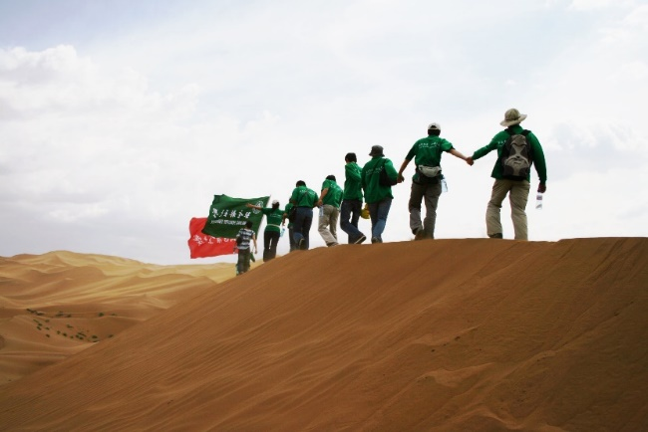
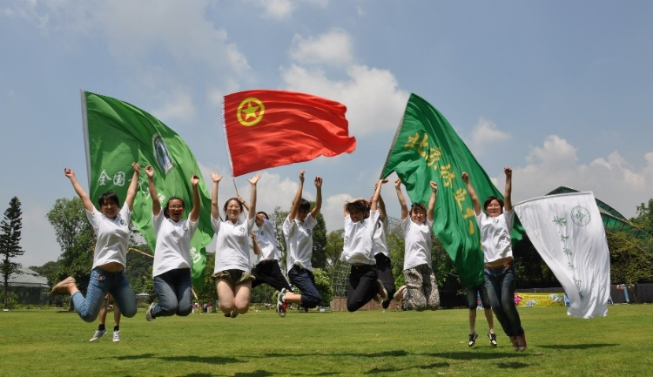
活动创意照片

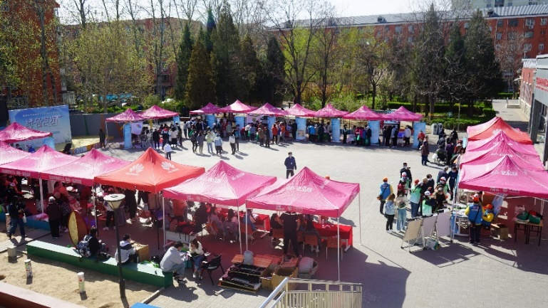
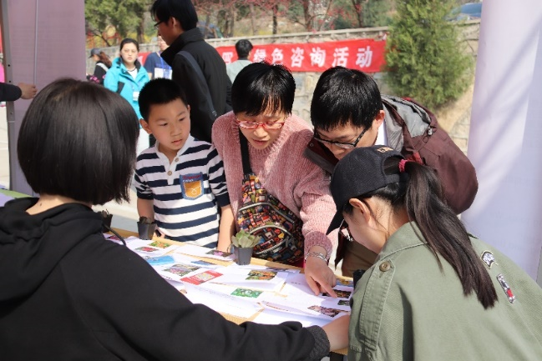
主题活动特写照片 活动整体照片

附件3：
团中央“返家乡”社会实践系统鉴定示例

